Documento de Despliegue — LavaRápido Vehicular
Sistema de gestión de lavado vehicular · Proyecto formativo ADSO (SENA) Procedimiento de implementación del software en el servidor de producción.

Tabla de Contenido
- Información General y Control de Versiones
- Alcance, Topología y Arquitectura
- Requisitos Previos y Preparación (Pre-deployment)
- Procedimiento de Despliegue Paso a Paso (Runbook)
- Plan de Verificación, Pruebas y Evidencias (Smoke Tests)

1. Información General y Control de Versiones

1.1 Ficha Técnica del Despliegue

1.1.1 Identificación del sistema y versión (Release Tag)
Campo | Valor
Sistema | LavaRápido Vehicular — gestión de reservas, pagos y operación de un lavadero
Componentes | 6 microservicios backend, API Gateway, aplicación web, aplicación móvil Android
Versión (Release Tag) | v1.0.0 (pendiente: crear la etiqueta al pasar develop a main)
Rama desplegada | develop (en todos los repositorios)
Versión de la app móvil | versionCode 2 (APK) + actualización OTA "Tocar el aviso de versión nueva abre la descarga"
Repositorios | lavarapido-infra, lavarapido-api-gateway, lavarapido-security-service, lavarapido-customer-service, lavarapido-booking-service, lavarapido-operation-service, lavarapido-notification-service, lavarapido-payment-service, Front-end-proyecto-web, LavadoVehicular-Movil
Dirección pública | https://lavarapidovehicular.northcentralus.cloudapp.azure.com

1.1.2 Fecha, hora y ventana operativa programada
Campo | Valor
Fecha del despliegue inicial | 16 de octubre de 2026
Ventana operativa | 02:30 – 05:30 (hora de Colombia, UTC-5)
Duración real | ~2 h 30 min (aprovisionamiento, compilación de imágenes, configuración de HTTPS y pruebas)
Interrupción a usuarios | No aplica: primer despliegue (no había usuarios en producción)
Ventana para próximas actualizaciones | Fuera de horario de atención del lavadero (antes de las 07:00 o después de las 18:00)

1.1.3 Entorno de destino (VPS / Staging / Producción)
Campo | Valor
Entorno | Producción académica (también usado como staging para las pruebas del equipo)
Proveedor | Microsoft Azure (suscripción Azure for Students)
Tipo | Máquina virtual Linux (IaaS) equivalente a un VPS
Región | North Central US
Entorno alterno | VPS Hostinger KVM 2 (contratado, pendiente de activación del pago)

1.1.4 Matriz de roles y responsables (DevOps, Tech Lead, QA, DBA)
Responsables según los servicios que cada integrante mantiene en GitHub. Por confirmar con el equipo.
Rol | Responsable | Responsabilidades en el despliegue
DevOps | Brayan Cabrera | Servidor, Docker Compose, Caddy/HTTPS, scripts de despliegue y actualización
Tech Lead | Brayan Cabrera | Aprobación del release, revisión de cambios, coordinación del equipo
QA | (por asignar) | Pruebas de humo y validación funcional por rol (cliente, operario, administrador)
DBA | (por asignar) | Migraciones, respaldos y verificación de la base de datos
Responsable booking-service y customer-service | Camilo Guilombo | Cambios y verificación de sus servicios
Responsable payment-service y app móvil | Merari Urbano Quintero | Cambios y verificación de pagos y de la app

1.2 Historial de Versiones del Documento
Versión | Fecha | Autor | Descripción
1.0 | 2026-10-16 | Brayan Cabrera | Versión inicial: despliegue en Azure
1.1 | 2026-10-16 | Brayan Cabrera | Portainer CE instalado, evidencias reales (5.4) y corrección de esquemas y tablas de Liquibase
1.2 | 2026-10-16 | Juan Camilo Guilombo | Conteo de tablas corregido (57) y creación del primer administrador con las variables de entorno

1.3 Resumen de Cambios (Release Notes)

1.3.1 Nuevas funcionalidades
Plataforma y despliegue
- Despliegue completo con Docker Compose y archivo de producción (docker-compose.prod.yml).
- HTTPS automático con Caddy y certificado de Let's Encrypt (renovación automática).
- Creación del primer administrador al instalar sobre una base vacía (ADMIN_EMAIL / ADMIN_PASSWORD).
- Script de instalación del servidor (setup-server.sh) y de actualización en un paso (update-server.sh).
- Descarga de la app Android desde la web (botón y código QR) con dirección fija /app/LavaRapidoVehicular.apk.
Notificaciones
- Notificaciones push en la app móvil (Expo + Firebase) implementadas con el patrón Command.
- Entrega por canales (push y correo) con aislamiento de fallos.
- Avisos en el idioma de la cuenta (español, inglés, francés y portugués).
- Aviso a los administradores de reservas próximas sin operario.
- Aviso de versión nueva de la app por push y por bandeja.
- La campanita de la web se actualiza sola y muestra un aviso flotante con las notificaciones nuevas.
Reservas y operación
- Asignación automática de operario al confirmarse una reserva (RF-008).
- El cliente puede elegir el operario entre los disponibles (RF-010).
- El operario solo puede iniciar el servicio desde 15 minutos antes de la reserva.
- Reporte de inspección del vehículo con fases, hallazgos y fotos, compartido con el cliente.
- Resumen del día y métricas del equipo de operarios para el administrador.
Pagos y cuentas
- Historial de pagos ordenado y filtrable por fecha y servicio (RF-015/016).
- Bloqueo de la cuenta por 15 minutos tras 5 intentos de inicio de sesión fallidos (RF-004b).
- Datos del negocio editables por el administrador y dirección del perfil guardada en el backend.
App móvil
- Aviso de versión nueva y actualizaciones por internet (EAS Update) sin reinstalar.
- Ícono con el logo del proyecto y nombre "LavaRapidoVehicular".

1.3.2 Correcciones de errores (Bug fixes)
- Un pago aprobado se mostraba como "en verificación" en la pantalla de pagos (web y móvil).
- La web desplegada recibía 403 en todas las llamadas por la configuración de CORS de los servicios.
- security-service no arrancaba cuando ya existía un administrador (consulta fuera de transacción).
- La lista de operarios de la app no mostraba un operario recién creado hasta cerrar sesión.
- Un 401 tardío después de cerrar sesión mostraba el aviso de "sesión vencida".
- El anuncio de un APK nuevo no podía leer la llave entre servicios por permisos de archivo.
- Los recordatorios pendientes se seguían enviando después de iniciar o terminar el servicio.
- No se asigna operario a reservas cuya hora ya pasó, ni se listan reservas canceladas como pendientes.
- La web pedía un favicon.ico inexistente (error 404 en consola) y usaba opciones obsoletas de traducción (advertencia en consola).

1.3.3 Cambios de infraestructura y dependencias
Cambio | Detalle
Imágenes Docker | Java: eclipse-temurin:21-jdk (compilación) y 21-jre (ejecución) · .NET: dotnet/sdk:8.0 y aspnet:8.0 · Web: node:22-alpine y nginx:1.27-alpine
Servicios de infraestructura | mcr.microsoft.com/mssql/server:2022-latest (Express), rabbitmq:4-management, caddy:2-alpine, liquibase/liquibase:4.29
Migraciones nuevas | 032 (datos del negocio), 033 (reporte de inspección), 034 (bloqueo de login), 035 (dirección), 036 (fecha de registro), 037 (perfil del operario), 038 (tipo de aviso de versión nueva)
Dependencias web | qrcode 1.5.4
Dependencias móviles | expo-notifications, expo-device, expo-build-properties, expo-updates, expo-application
Servicios externos | Expo Push + Firebase Cloud Messaging (push), Gmail SMTP (correo), EAS (compilación y actualizaciones de la app)

1.3.4 Cambios incompatibles (Breaking changes)
- Variables obligatorias nuevas en el servidor. Sin ellas, Docker Compose no arranca:
  - INTERNAL_API_KEY, PUBLIC_URL, RABBITMQ_USERNAME y RABBITMQ_PASSWORD;
  - RABBITMQ_* no puede ser guest/guest.
- Primer administrador: las cuentas demo (admin@gmail.com, etc.) solo existen en desarrollo. En producción el administrador se crea con ADMIN_EMAIL / ADMIN_PASSWORD.
- App móvil: el paquete Android cambió a com.vehiclecarwash.app. Las versiones anteriores se deben desinstalar una vez; las siguientes se instalan encima.
- CORS: cada servicio solo acepta el origen definido en PUBLIC_URL.

2. Alcance, Topología y Arquitectura

2.1 Componentes y Artefactos en Alcance

2.1.1 Panel de administración (Portainer CE)
Estado: instalado el 16-10-2026. Panel para ver estado, logs y consumo de los contenedores y reiniciarlos. El despliegue y las actualizaciones se siguen haciendo con los scripts (sección 4.3).
Artefacto | Imagen | Acceso
Portainer CE | portainer/portainer-ce:2.21.5 (~11 MB de RAM) | Solo por túnel SSH (https://localhost:9443); escucha en 127.0.0.1, sin exponer a internet
Entorno | local (socket /var/run/docker.sock) | Stack lavarapido visible como Compose · Limited (creado fuera de Portainer)

2.1.2 Capa Frontend Web (SPA / Servidor Web Nginx)
Artefacto | Tecnología | Imagen / contenedor
Aplicación web | Angular 21 (SPA), i18n en 4 idiomas | lavarapido/web:local → lavarapido-web
Servidor web | nginx 1.27: sirve el build y pasa /api al gateway | dentro de lavarapido-web
Proxy inverso y HTTPS | Caddy 2 (Let's Encrypt) | lavarapido-caddy
App móvil Android | Expo / React Native, APK compilado con EAS | Servido en /app/LavaRapidoVehicular.apk

2.1.3 Capa Backend API (Java Spring Boot / C# .NET Core)
Servicio | Tecnología | Puerto interno | Responsabilidad
api-gateway | Spring Cloud Gateway (Java 21) | 8080 | Punto de entrada único de /api/v1
security-service | Spring Boot (Java 21) | 3001 | Cuentas, login, JWT, roles, preferencias
customer-service | Spring Boot (Java 21) | 3002 | Clientes y vehículos
booking-service | Spring Boot (Java 21) | 3003 | Catálogo, horario, reservas
operations-service | Spring Boot (Java 21) | 3004 | Operarios, asignación, ejecución, calificaciones, inspección
payment-service | ASP.NET Core 8 (C#) | 3005 | Pagos, comprobantes, fidelización y promociones
notification-service | Spring Boot (Java 21) | 3006 | Bandeja, correo, push, recordatorios
rabbitmq | RabbitMQ 4 | 5672 | Eventos entre servicios (exchange carwash.events)

2.1.4 Capa de Persistencia (SQL Server)
Artefacto | Detalle
Motor | Microsoft SQL Server 2022, edición Express (contenedor lavarapido-sqlserver)
Base de datos | LavaRapido: 9 esquemas y 57 tablas — security (11), customer (3), booking (10), catalog (3), execution (11), notification (6), payment (7), promotion (5), audit (1)
Migraciones | Liquibase: los servicios Java las aplican al arrancar; payment-service las aplica con el contenedor payment-migrate. Cada servicio lleva su historial en dbo.DATABASECHANGELOG_<SERVICIO>
Volúmenes persistentes | sqlserver-data (base), rabbitmq-data (colas), caddy-data (certificados)

2.2 Diagrama de Arquitectura de Red e Infraestructura

2.2.1 Topología del servidor VPS
![](C:/Users/JUAN CAMILO/.claude/jobs/47671fef/tmp/docbuild/work/documento-de-despliegue/mermaid-0-0.png)

2.2.2 Red interna de contenedores (Docker Bridge Network)
- Todos los contenedores están en la red bridge lavarapido_default, creada por Docker Compose.
- Entre ellos se llaman por nombre de servicio: sqlserver, rabbitmq, security-service, api-gateway, web, etc. El DNS interno de Docker es 127.0.0.11.
- Las rutas /internal/** (llamadas entre servicios) se protegen con la cabecera X-Internal-Key (INTERNAL_API_KEY). El gateway no las publica.
- Ningún puerto de la red interna se publica en la máquina, salvo los de Caddy.

2.2.3 Enrutamiento y Reverse Proxy con certificados TLS/HTTPS
Ruta pública | Destino | Notas
https://<dominio>/api/* | api-gateway:8080 | API REST v1 de la web y la app
https://<dominio>/app/* | Carpeta deploy/downloads | APK y version.json (sin caché)
https://<dominio>/* | web:80 | SPA de Angular (rutas → index.html)
http://<dominio>/* | Redirección 308 a HTTPS | Automática (Caddy)
- Certificado: Let's Encrypt, emitido y renovado automáticamente por Caddy (vence el 14-01-2027 y se renueva antes). Se guarda en el volumen caddy-data.
- Dominio: etiqueta DNS de Azure en la IP pública: lavarapidovehicular.northcentralus.cloudapp.azure.com.
- Configuración: lavarapido-infra/deploy/Caddyfile.

2.3 Matriz de Ambientes, Direccionamiento IP y Puertos
Ambiente | Host | IP / URL | Uso
Desarrollo | PC de cada integrante | localhost (web 4200, móvil 8081, gateway 8080) | Programación y pruebas locales (Mailpit atrapa los correos)
Producción académica | Azure VM vehiclecarwash-vm | IP estática 64.236.160.129 · https://lavarapidovehicular.northcentralus.cloudapp.azure.com | Exposición, pruebas del equipo, app instalada
Producción alterna (pendiente) | VPS Hostinger KVM 2 | Por asignar | Migración cuando se active el pago

Puerto | Servicio | ¿Expuesto a internet?
22 | SSH (solo con llave) | Sí (administración)
80 / 443 | Caddy | Sí
8080 | api-gateway | No (solo red interna)
3001–3006 | Microservicios | No
1433 | SQL Server | No
5672 / 15672 | RabbitMQ / panel | No
9443 | Portainer CE | No (solo 127.0.0.1, por túnel SSH)

3. Requisitos Previos y Preparación (Pre-deployment)

3.1 Checklist de Prerrequisitos del Sistema Operativo y VPS

3.1.1 Recursos de hardware disponibles (CPU, RAM, disco)
Recurso | Mínimo requerido | Disponible (Azure B2as_v2) | Medido en operación | ✓
CPU | 2 vCPU x86-64 (SQL Server no corre en ARM) | 2 vCPU AMD x64 | Picos solo al compilar imágenes | ✅
RAM | 8 GB | 7,7 GB + 4 GB de swap | 3,3 GB usados con los 11 contenedores | ✅
Disco | 30 GB | 64 GB SSD estándar | ~8 GB (sistema, imágenes y datos) | ✅
Sistema operativo | Ubuntu 24.04 o 26.04 LTS | Ubuntu 24.04.4 LTS | — | ✅
Red | Puertos 22, 80 y 443 abiertos | Grupo de seguridad de Azure | Verificado desde internet | ✅

3.1.2 Estado del motor Docker y socket local
docker --version # Docker version 29.x
docker compose version # Docker Compose v5.x
sudo systemctl is-enabled docker # enabled → arranca con la máquina
sudo systemctl is-active docker # active
ls -l /var/run/docker.sock # socket local del motor
deploy/setup-server.sh instala Docker (script oficial get.docker.com) si falta, lo habilita al arranque y crea 4 GB de swap.

3.2 Estrategia y Ejecución de Respaldos (Backups)
Estado: procedimiento definido; la automatización periódica está pendiente. Se ejecuta a mano antes de cada despliegue que incluya migraciones.

3.2.1 Respaldo lógico de base de datos (Dump / Snapshot)
cd ~/lavarapido/lavarapido-infra
P=$(grep '^DB_PASSWORD=' .env.production | cut -d= -f2-)
sudo docker exec -e SQLCMDPASSWORD="$P" lavarapido-sqlserver /opt/mssql-tools18/bin/sqlcmd \
-S localhost -U sa -C -Q "BACKUP DATABASE [LavaRapido] TO DISK = N'/var/opt/mssql/backup/LavaRapido_$(date +%F).bak' WITH COMPRESSION, INIT"
sudo docker cp lavarapido-sqlserver:/var/opt/mssql/backup/LavaRapido_$(date +%F).bak ~/backups/
Complemento a nivel de infraestructura: snapshot del disco de la VM desde el portal de Azure (Discos → Crear instantánea).

3.2.2 Respaldo de volúmenes persistentes de Docker
mkdir -p ~/backups
for v in lavarapido_sqlserver-data lavarapido_rabbitmq-data lavarapido_caddy-data; do
sudo docker run --rm -v "$v":/data:ro -v ~/backups:/backup alpine \
tar czf "/backup/${v}_$(date +%F).tar.gz" -C /data .
done
Para un respaldo consistente de sqlserver-data se prefiere el BACKUP DATABASE de 3.2.1, porque se puede hacer en caliente.

3.2.3 Respaldo de configuraciones de Stacks y variables anteriores
cd ~/lavarapido/lavarapido-infra
cp .env.production ~/backups/env.production_$(date +%F) # contiene secretos: chmod 600
chmod 600 ~/backups/env.production_*
git -C ~/lavarapido/lavarapido-infra rev-parse HEAD > ~/backups/infra-commit_$(date +%F).txt
La configuración del stack (docker-compose.yml, docker-compose.prod.yml, deploy/Caddyfile) está versionada en GitHub (lavarapido-infra). Para volver atrás basta un git checkout <commit> y un nuevo up -d.

3.3 Gestión de Variables de Entorno y Secretos
- Los secretos viven solo en ~/lavarapido/lavarapido-infra/.env.production (permisos 600), que está en .gitignore.
- La plantilla sin valores es .env.production.example.
- Generación de llaves: las llaves se generaron en el servidor con openssl rand -base64 48 y nunca se copiaron ni se mostraron.
- Primer administrador: el responsable escribió ADMIN_EMAIL y ADMIN_PASSWORD directamente en .env.production del servidor; security-service creó la cuenta al arrancar porque no existía ningún administrador (AdministratorBootstrapRunner). La contraseña no está en ningún repositorio.

3.3.1 Parámetros de conexión a base de datos
Variable | Descripción
DB_PASSWORD | Contraseña de sa (8+ caracteres, mayúscula, minúscula, número y símbolo)
DB_NAME | LavaRapido
DB_USERNAME | sa (mejora pendiente: usuario con permisos limitados)
DB_URL (compose) | jdbc:sqlserver://sqlserver:1433;databaseName=LavaRapido;encrypt=true;trustServerCertificate=true

3.3.2 Claves de firmado de tokens (JWT Secret Keys)
Variable | Descripción
JWT_SECRET | Llave HS256 compartida por los servicios que validan tokens (≥ 32 bytes). Los tokens duran 1 hora
INTERNAL_API_KEY | Llave de las rutas /internal/** entre servicios (cabecera X-Internal-Key)
RABBITMQ_USERNAME / RABBITMQ_PASSWORD | Usuario propio de RabbitMQ (no guest)
MAIL_USERNAME / MAIL_PASSWORD / MAIL_FROM | Cuenta Gmail con contraseña de aplicación
ADMIN_EMAIL / ADMIN_PASSWORD | Primer administrador (solo se usa si la base no tiene ninguno)
PUBLIC_URL / SITE_ADDRESS | Dirección pública (CORS, enlaces de correo) y dominio de Caddy
PUSH_ENABLED / MESSAGING_ENABLED | true: push con Expo y eventos con RabbitMQ

3.3.3 Límites de memoria y runtime (JVM -Xmx, ASPNETCORE_ENVIRONMENT)
Contenedor | Límite (mem_limit) | Runtime
5 servicios Java + gateway | 512 MB c/u | java -XX:MaxRAMPercentage=75 → heap máximo ≈ 384 MB · perfil prod (sin Swagger)
payment-service | 384 MB | ASPNETCORE_ENVIRONMENT=Production
SQL Server | MSSQL_MEMORY_LIMIT_MB=1536 | MSSQL_PID=Express
web / caddy | 64 MB c/u | nginx / Caddy
Todos | restart: unless-stopped | Se reinician solos ante fallos y al arrancar la máquina

3.4 Protocolo de Comunicación y Ventana de Mantenimiento
- Aviso previo (24 h): el DevOps informa al equipo por el grupo del proyecto la fecha, la ventana y los cambios (release notes).
- Congelamiento: no se suben cambios a la rama a desplegar durante la ventana.
- Inicio: se informa "inicio de despliegue" y se toma el respaldo (sección 3.2).
- Ejecución: runbook de la sección 4.
- Verificación: pruebas de humo de la sección 5. El QA confirma cada rol.
- Cierre: se informa "despliegue terminado" con la versión y las evidencias. Si falla, rollback: git checkout del commit anterior en lavarapido-infra y en los servicios, update-server.sh, y si la migración dañó datos, restaurar el .bak.
- Ventana estándar: fuera del horario de atención del lavadero (antes de las 07:00 o después de las 18:00, hora de Colombia).

4. Procedimiento de Despliegue Paso a Paso (Runbook)

4.1 Verificación y Acceso a la Plataforma Base (Portainer CE)
Acceso al servidor:
ssh -i ~/.ssh/lavarapido_azure azureuser@64.236.160.129
Instalación de Portainer CE (realizada el 16-10-2026; escucha solo dentro del servidor):
sudo docker volume create portainer_data
sudo docker run -d --name portainer --restart unless-stopped \
-p 127.0.0.1:9443:9443 \
-v /var/run/docker.sock:/var/run/docker.sock \
-v portainer_data:/data portainer/portainer-ce:2.21.5
Acceso desde el PC del administrador (túnel SSH, sin abrir puertos):
ssh -i ~/.ssh/lavarapido_azure -L 9443:localhost:9443 azureuser@64.236.160.129
# luego abrir https://localhost:9443 → usuario "admin"
- Contraseña del usuario admin: se generó al instalar y está en el servidor, en ~/portainer-admin-password (permisos 600). Se consulta con cat ~/portainer-admin-password y se puede cambiar desde Portainer (My account).
- Entorno local: registrado sobre el socket de Docker. En Containers y Stacks aparece lavarapido.

4.2 Despliegue y Migración de Base de Datos

4.2.1 Ejecución de scripts DDL/DML o herramientas de migración (Liquibase)
Las migraciones son automáticas:
- El contenedor db-init crea la base LavaRapido si no existe.
- El contenedor payment-migrate (Liquibase 4.29) aplica los changelogs de payment-service (db/changelog/db.changelog-master.yaml) y termina.
- Cada servicio Java aplica sus propios changelogs al arrancar. La numeración es global: 001–038 más las semillas 1xx de catálogos.
- Hibernate solo valida que el modelo coincida con las tablas (ddl-auto: validate); nunca altera tablas.
Producción no carga datos de prueba: solo catálogos (roles, servicios, estados, horario y datos del negocio).

4.2.2 Verificación de integridad de esquemas, índices y usuarios
P=$(grep '^DB_PASSWORD=' .env.production | cut -d= -f2-)
q(){ sudo docker exec -e SQLCMDPASSWORD="$P" lavarapido-sqlserver /opt/mssql-tools18/bin/sqlcmd \
-S localhost -U sa -C -d LavaRapido -Q "SET NOCOUNT ON; $1"; }
q "SELECT s.name AS esquema, COUNT(t.name) AS tablas FROM sys.schemas s JOIN sys.tables t ON t.schema_id=s.schema_id GROUP BY s.name"
for s in SECURITY CUSTOMER BOOKING OPERATIONS NOTIFICATION PAYMENT; do
q "SELECT '$s' AS servicio, COUNT(*) AS changesets, SUM(CASE WHEN EXECTYPE IN ('EXECUTED','MARK_RAN') THEN 1 ELSE 0 END) AS ok FROM DATABASECHANGELOG_$s"
done
q "SELECT COUNT(*) AS indices FROM sys.indexes WHERE object_id IN (SELECT object_id FROM sys.tables)"
q "SELECT u.username, r.code FROM security.app_user u JOIN security.user_role ur ON ur.user_id=u.user_id JOIN security.role r ON r.role_id=ur.role_id WHERE r.code='ADMIN'"
Resultado esperado:
- los 9 esquemas con sus tablas;
- en cada servicio, ok igual a changesets (16-10-2026: 143 de 143);
- el administrador inicial creado (log de security: First administrator created).

4.3 Despliegue y Orquestación del Stack de Aplicación

4.3.1 Carga del archivo docker-compose.yml en Portainer
El stack se define con dos archivos versionados en lavarapido-infra:
- docker-compose.yml: base, la misma que en desarrollo.
- docker-compose.prod.yml: sobrescribe lo de producción: sin puertos internos, perfil prod, límites de memoria, Caddy, web y CORS.
Despliegue actual (CLI):
# 1. Bajar los 9 repositorios (y preparar Docker y swap la primera vez)
curl -fsSL https://raw.githubusercontent.com/BrayanCABRERA123/lavarapido-infra/develop/deploy/setup-server.sh -o setup-server.sh
bash setup-server.sh
Con Portainer: Stacks → Add stack → Repository. Las imágenes se construyen desde 9 repositorios hermanos, así que el flujo recomendado es:
- compilar las imágenes con el CLI (paso 4.3.3);
- usar Portainer para ver, reiniciar, revisar logs y consumo de los contenedores del stack lavarapido, que aparece como stack "limitado" porque fue creado fuera de Portainer.

4.3.2 Inyección de variables de entorno del Stack
cd ~/lavarapido/lavarapido-infra
cp .env.production.example .env.production
chmod 600 .env.production
nano .env.production # completar los valores de la sección 3.3 (llaves generadas con openssl)
En Portainer, las mismas variables se cargan en Environment variables → Load variables from .env file.

4.3.3 Despliegue de servicios y actualización de imágenes de contenedor
Primer despliegue:
cd ~/lavarapido/lavarapido-infra
sudo docker compose -f docker-compose.yml -f docker-compose.prod.yml \
--env-file .env.production --profile app up -d --build
Actualizaciones posteriores: suben primero los cambios a GitHub y luego:
bash ~/lavarapido/lavarapido-infra/deploy/update-server.sh # todo
bash ~/lavarapido/lavarapido-infra/deploy/update-server.sh web # solo la web
bash ~/lavarapido/lavarapido-infra/deploy/update-server.sh security-service notification-service
Publicación de la app móvil, desde el PC, en la carpeta de la app:
eas build -p android --profile preview # APK nuevo (cambios nativos)
npm run publish:apk -- "qué cambió" # lo publica en /app/ y avisa por push
npm run publish:update -- "qué cambió" # cambios solo de pantallas: actualización por internet

4.4 Configuración de Enrutamiento, Dominio y Certificados SSL/TLS
- Dominio: Azure → IP pública vehiclecarwash-vm-ip → Configuración → Etiqueta de nombre DNS = lavarapidovehicular. Queda lavarapidovehicular.northcentralus.cloudapp.azure.com.
- Variables: .env.production:
- SITE_ADDRESS=lavarapidovehicular.northcentralus.cloudapp.azure.com
PUBLIC_URL=https://lavarapidovehicular.northcentralus.cloudapp.azure.com
- Aplicar: update-server.sh caddy security-service notification-service api-gateway. Caddy pide el certificado a Let's Encrypt por HTTP-01; el puerto 80 debe estar abierto.
- Verificar el certificado:
- echo | openssl s_client -connect lavarapidovehicular.northcentralus.cloudapp.azure.com:443 \
-servername lavarapidovehicular.northcentralus.cloudapp.azure.com 2>/dev/null | openssl x509 -noout -issuer -enddate
# issuer=C=US, O=Let's Encrypt · notAfter=Jan 14 2027
- App móvil: EXPO_PUBLIC_API_URL en eas.json = https://lavarapidovehicular.northcentralus.cloudapp.azure.com/api/v1, y se compila el APK.

5. Plan de Verificación, Pruebas y Evidencias (Smoke Tests)

5.1 Matriz de Enlaces y Endpoints de Verificación de Servicios

5.1.1 Acceso al panel administrativo (Portainer)
Enlace | Esperado | Estado
https://localhost:9443 (por túnel SSH) | Stack lavarapido: 11 contenedores running/healthy y 2 de inicialización en exited (0) | ✅ (ver 5.4.1)
https://64.236.160.129:9443 (desde internet) | Sin conexión | ✅ cerrado

5.1.2 Interfaz web pública (SPA Angular)
Enlace | Esperado | Resultado (16-10-2026)
https://<dominio>/ | Página de inicio con la sección "Descargar app" | ✅ 200
https://<dominio>/client, /admin | Rutas de Angular (cargan index.html) | ✅ 200
http://<dominio>/ | Redirección a HTTPS | ✅ 308
https://<dominio>/app/version.json | Versión publicada de la app | ✅ 200 (versionCode 2)
https://<dominio>/app/LavaRapidoVehicular.apk | Descarga del APK (application/vnd.android.package-archive) | ✅ 200

5.1.3 Endpoints de salud del Backend (/actuator/health)
Los endpoints de salud no se publican a internet: /actuator no está bajo /api. Se revisan dentro del servidor:
for s in security-service:3001 customer-service:3002 booking-service:3003 operations-service:3004 notification-service:3006 api-gateway:8080; do
sudo docker run --rm --network lavarapido_default curlimages/curl:8.10.1 -s "http://$s/actuator/health"; echo " ← $s"
done
sudo docker compose -f docker-compose.yml -f docker-compose.prod.yml --env-file .env.production --profile app ps
Esperado: {"status":"UP"} en cada servicio Java, y todos los contenedores Up. db-init y payment-migrate deben quedar en Exited (0).

5.1.4 Documentación interactiva de la API (Swagger UI / OpenAPI)
- En producción está deshabilitada a propósito (perfil prod): no se expone la estructura de la API.
- Se consulta en desarrollo, con cada servicio en perfil dev: http://localhost:3001/swagger-ui.html, y así para cada puerto.
- La especificación OpenAPI está versionada en vehicle-w-docs.

5.1.5 Conectividad TCP directa a motor de base de datos
SQL Server no tiene el puerto 1433 publicado. La conectividad se prueba desde la red interna:
P=$(grep '^DB_PASSWORD=' .env.production | cut -d= -f2-)
sudo docker exec -e SQLCMDPASSWORD="$P" lavarapido-sqlserver /opt/mssql-tools18/bin/sqlcmd \
-S localhost -U sa -C -Q "SELECT @@VERSION, DB_NAME(DB_ID('LavaRapido'))"
nc -zv 64.236.160.129 1433 # desde afuera: debe FALLAR (puerto cerrado)

5.2 Pruebas de Humo Funcionales (Smoke Tests)

5.2.1 Flujo de autenticación y emisión de tokens
Prueba | Esperado | Resultado
POST /api/v1/auth/login con cuerpo vacío | 400 (validación) | ✅ 400
Login con credenciales inválidas | 401 INVALID_CREDENTIALS | ✅ 401
Login del administrador inicial desde la web | Token JWT con rol ADMIN y acceso a /admin | ✅
Petición desde un origen ajeno (CORS) | 403 | ✅ 403
Ruta interna sin llave (/internal/...) | 401; desde internet, inaccesible | ✅ 401 / 405

5.2.2 Pruebas de lectura y consulta de datos
Prueba | Resultado
GET /api/v1/catalog/services (catálogo público) | ✅ 200 con los servicios
GET /api/v1/schedule/business-hours | ✅ 200
GET /api/v1/establishment | ✅ 200

5.2.3 Pruebas de escritura y persistencia transaccional
Prueba automatizada de punta a punta: lavarapido-infra/e2e/full-flow.test.js (npm run flow). Recorre los tres roles por el gateway:
# | Paso | Resultado
1 | El cliente reserva eligiendo operario → asignación automática → avisos | ✅
2 | El cliente reporta el pago con comprobante → queda en revisión | ✅
3 | El administrador aprueba el pago → el cliente lo ve aprobado y gana puntos | ✅
4 | El operario inicia y termina el servicio → avisos al cliente | ✅
5 | El cliente califica → el operario ve la calificación | ✅
- Al terminar: la prueba borra todo lo que creó y restaura los puntos del cliente.
- En producción también se verificó:
  - envío real de correo (código de recuperación por Gmail);
  - push real al celular;
  - el interruptor de push (apagado → solo bandeja; encendido → push).

5.3 Inspección de Logs y Monitoreo de Recursos

5.3.1 Revisión de trazas de inicio sin excepciones críticas
C="sudo docker compose -f docker-compose.yml -f docker-compose.prod.yml --env-file .env.production --profile app"
$C logs --since 10m | grep -iE "ERROR|Exception|APPLICATION FAILED" | head
for s in security-service customer-service booking-service operations-service notification-service api-gateway; do
sudo docker logs lavarapido-$s 2>&1 | grep -oE "Started [A-Za-z]+ in [0-9.]+ seconds" | tail -1
done
sudo docker logs lavarapido-payment-service 2>&1 | grep "Now listening"
Esperado:
- cada servicio con su Started ... in N seconds;
- payment con Now listening on: http://0.0.0.0:3005;
- sin APPLICATION FAILED TO START.

5.3.2 Monitoreo de consumo de CPU y memoria RAM en contenedores
sudo docker stats --no-stream --format "table {{.Name}}\t{{.CPUPerc}}\t{{.MemUsage}}"
free -h
Medición del 16-10-2026, con el sistema en reposo:
Contenedor | Memoria
security-service | 341 MB / 512 MB
notification-service | 319 MB / 512 MB
operations-service | 313 MB / 512 MB
booking-service | 304 MB / 512 MB
customer-service | 300 MB / 512 MB
api-gateway | 157 MB / 512 MB
payment-service | 62 MB / 384 MB
sqlserver | 644 MB
rabbitmq | 124 MB
web / caddy | 6 MB / 12 MB
Total de la máquina | 3,3 GB de 7,7 GB · swap sin uso

5.4 Registro de Evidencias Visuales (Screenshots)
Capturas tomadas el 16-10-2026 sobre el servidor de producción, después de actualizarlo a la última versión de develop. Las de terminal muestran la salida real de los comandos.

5.4.1 Captura del panel de Portainer con contenedores en estado Running
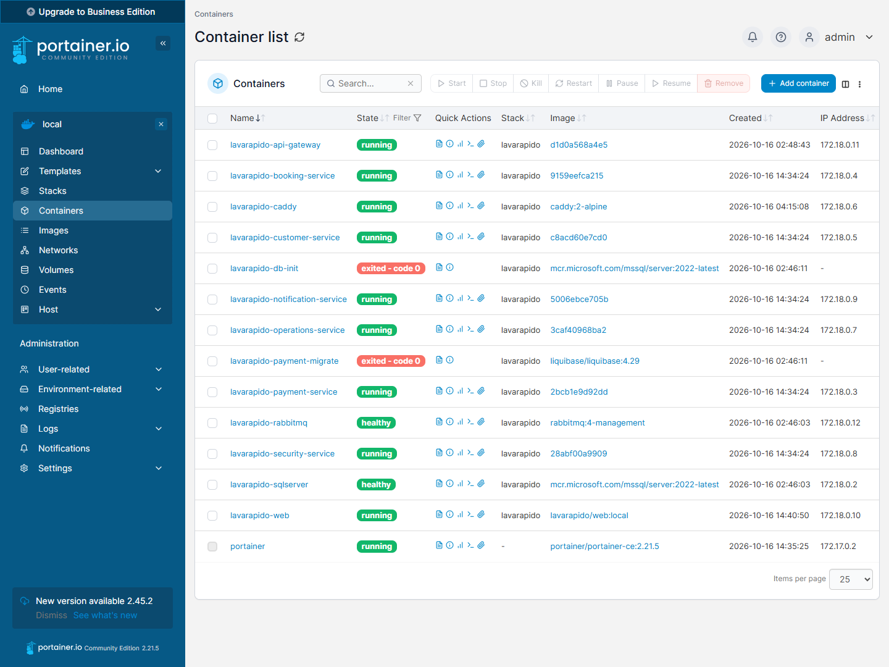
Los 11 servicios en running / healthy*; db-init y payment-migrate terminan en* exited - code 0 porque son de una sola ejecución (crear la base y aplicar las migraciones de payment).
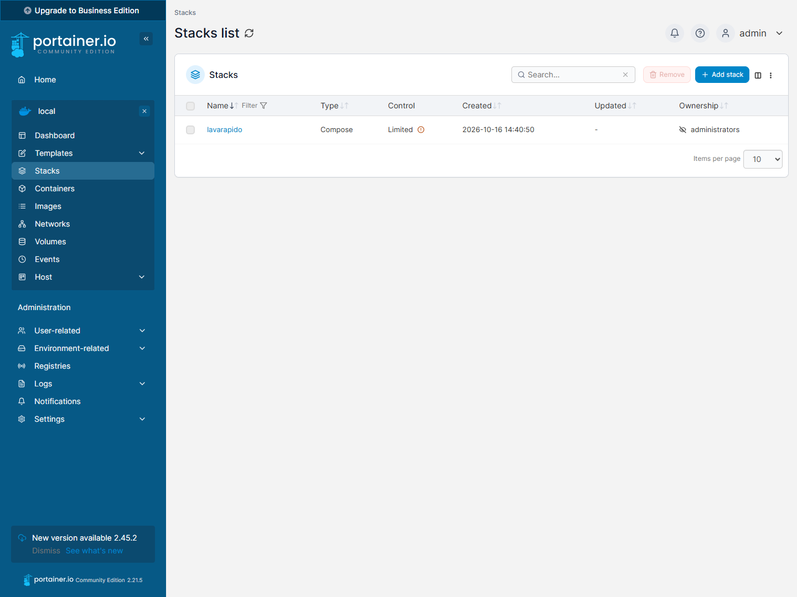

5.4.2 Captura de visor de logs de los servicios Backend
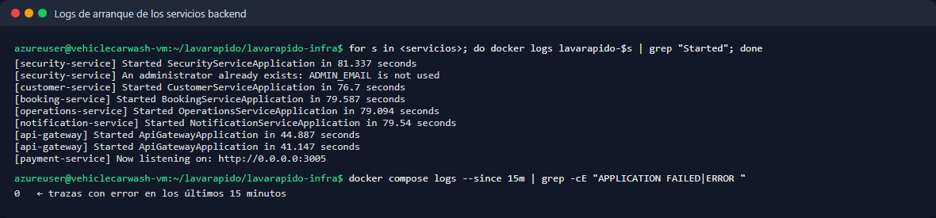
Cada servicio Java muestra Started … in N seconds , payment Now listening on :3005 , y security confirma que el administrador ya existe. Hay 0 trazas con error en los últimos 15 minutos.

5.4.3 Captura de respuesta HTTP 200 de los Health Checks
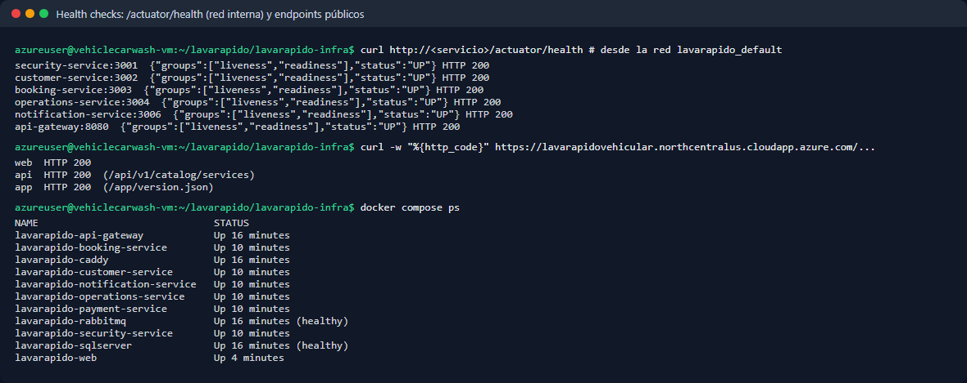
/actuator/health responde UP (HTTP 200) en los 6 servicios Java desde la red interna; la web, la API y /app/version.json responden 200 desde internet.

5.4.4 Captura de interfaz web con consola DevTools limpia
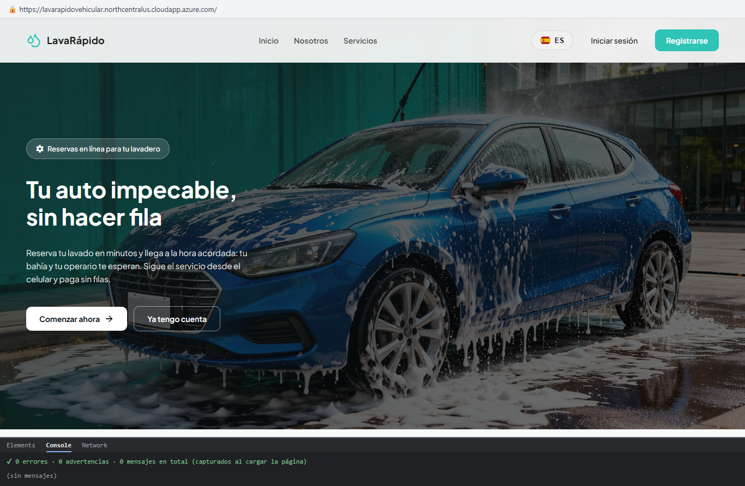
Portada en producción por HTTPS. Consola: 0 errores y 0 advertencias al cargar.

5.4.5 Captura de registro de migración exitosa en base de datos
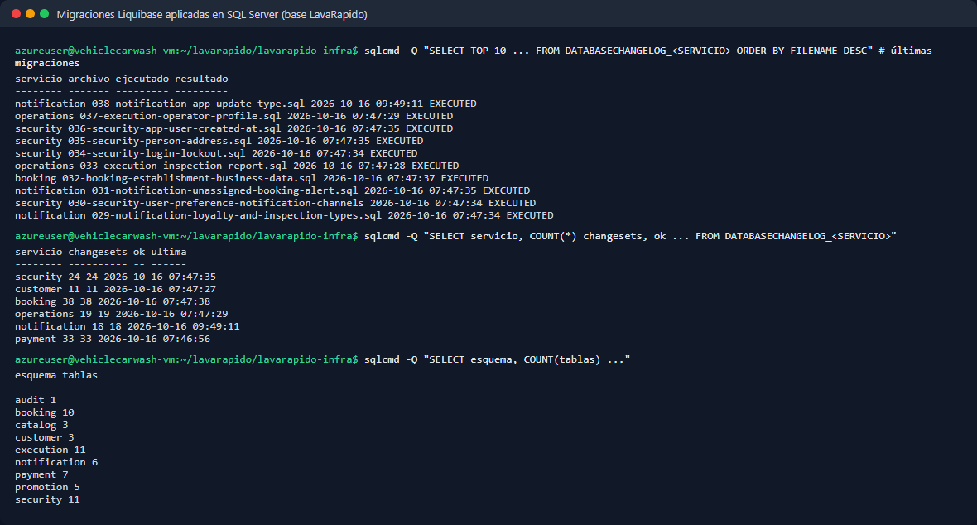
Últimas migraciones (hasta la 038), 143 changesets EXECUTED en los 6 historiales y las tablas por esquema.

Documentos relacionados:
- lavarapido-infra/DEPLOY.md: guía corta de despliegue y actualización.
- lavarapido-infra/e2e/README.md: pruebas entre servicios.
- vehicle-w-docs: arquitectura (ADR), OpenAPI y eventos.

